Pracownia Systemów i Urządzeń Sieciowych
14.09.2022 - Konfiguracja urządzeń - ruting, dhcp i VLANy
 | Imię i Nazwisko | klasa/grupa/ rok szk.
 | Ksawery Zelek | 3TI 4/4

TREŚĆ ZADANIA
Konfiguracja routera:
- Serwer DHCP .60 -> .80
- Rezerwacja adresów:
PC1 -> 192.168.0.62
PC2 -> 192.168.0.72
- Uruchomiona sieć WiFi:
SSID -> Numer Stanowiska
5GHz -> Wyłączone
- Hasło: zst1234!

- PINGI PO PODŁĄCZENIU URZĄDZEŃ

STACJA ROBOCZA

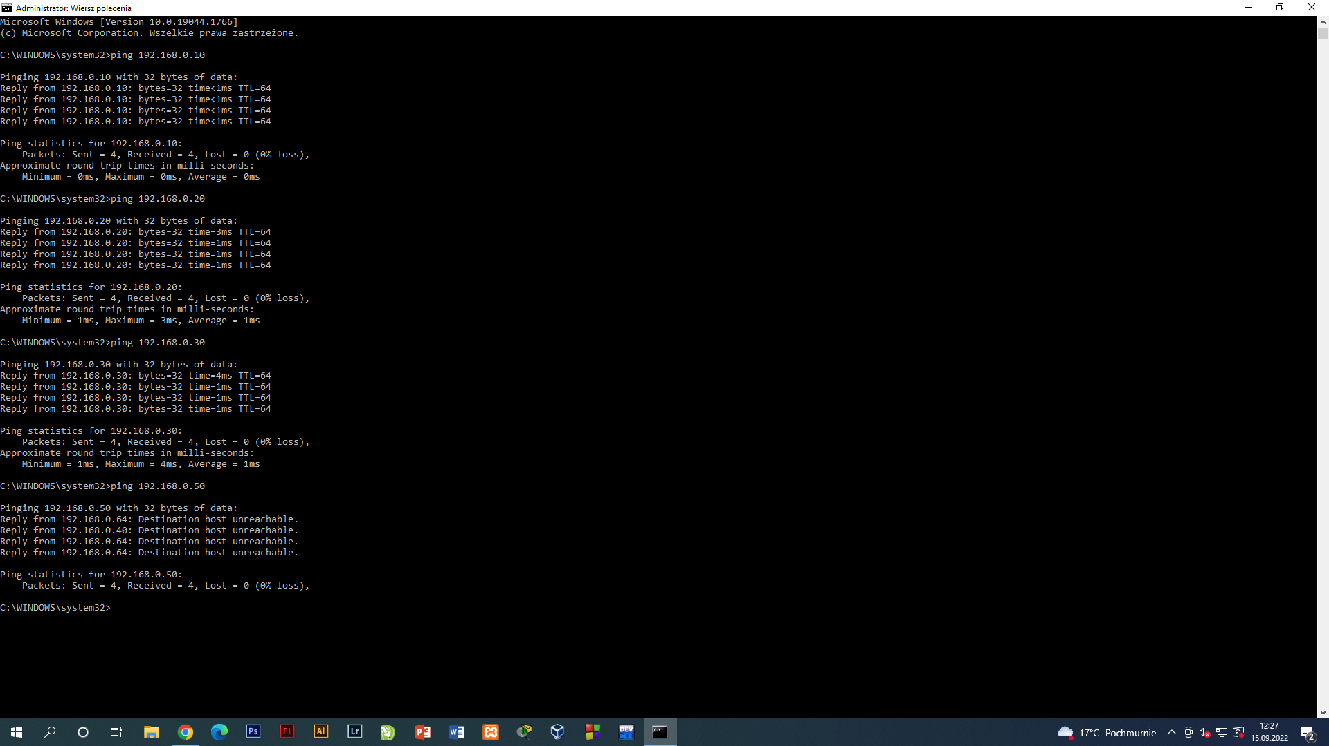

SERWER

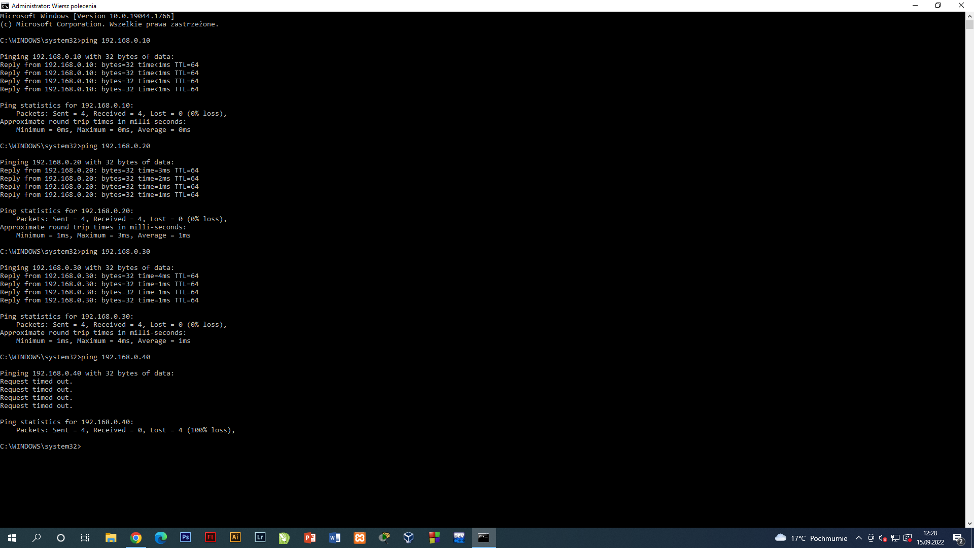

- USTAWIENIE ZAKRESU SERWERA DHCP + REZERWACJA ADRESÓW

STACJA ROBOCZA

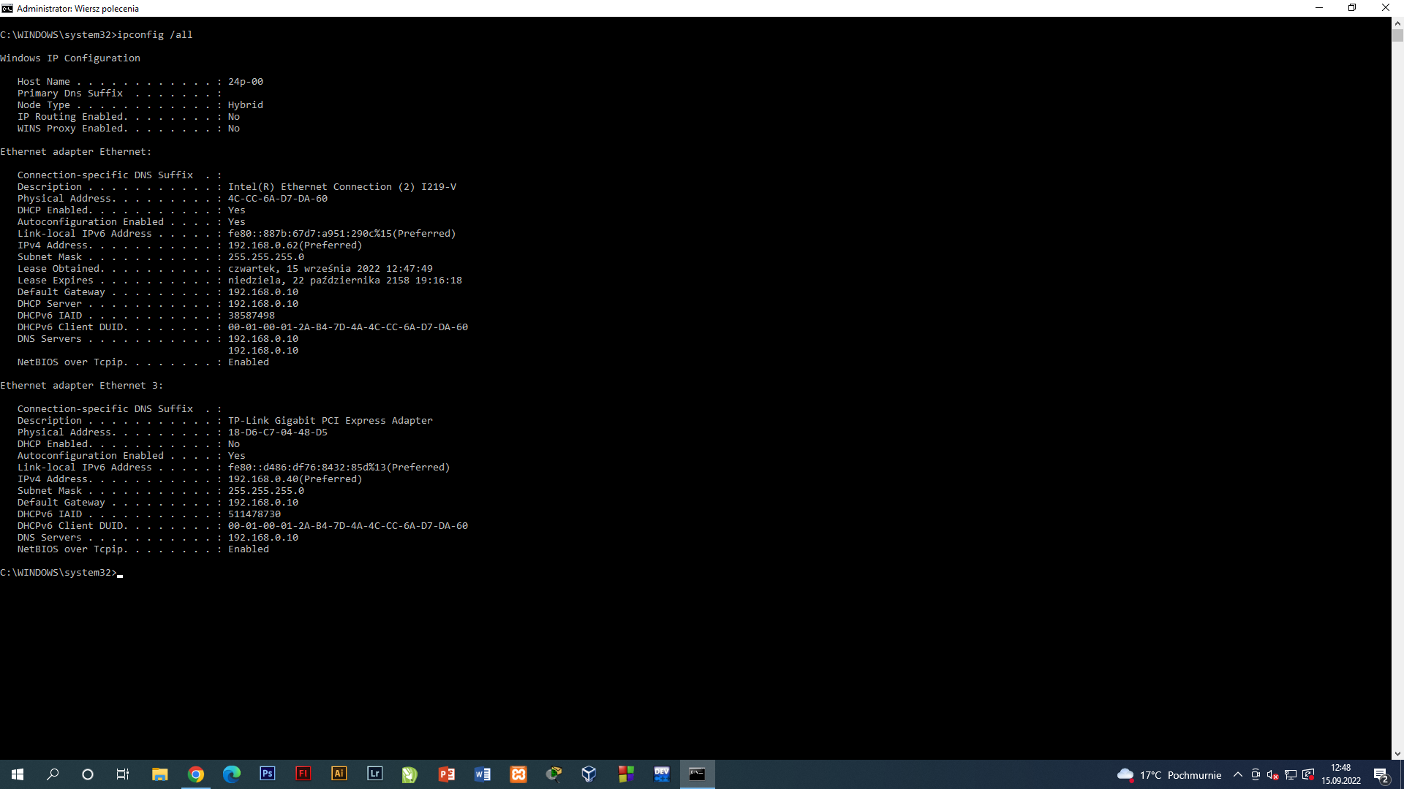

SERWER

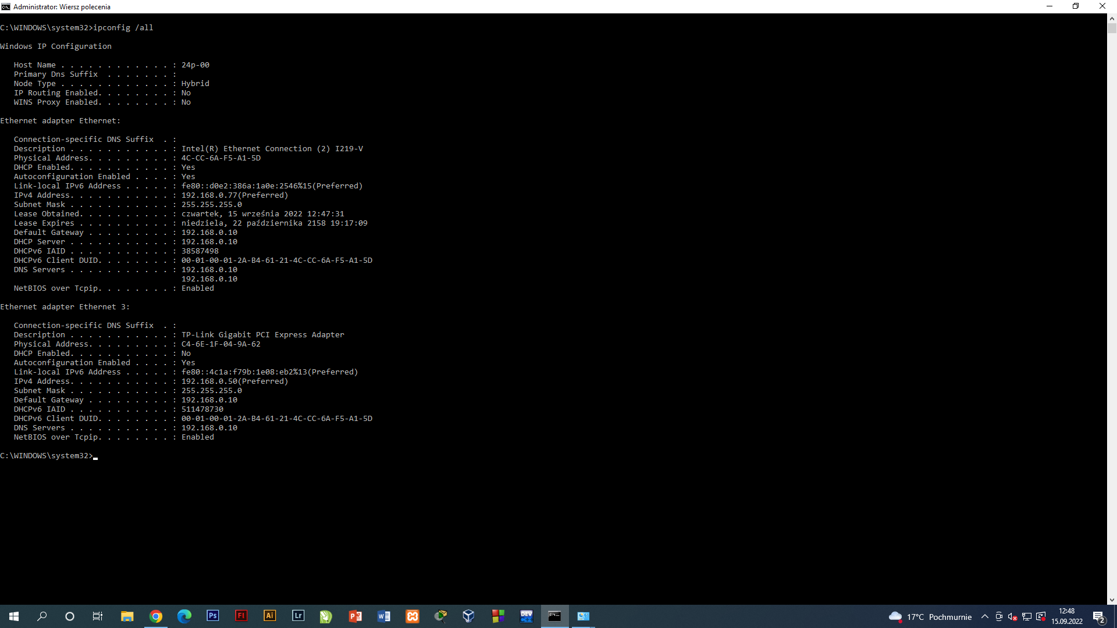

KONFIGURACJA NA ROUTERZE -> DHCP

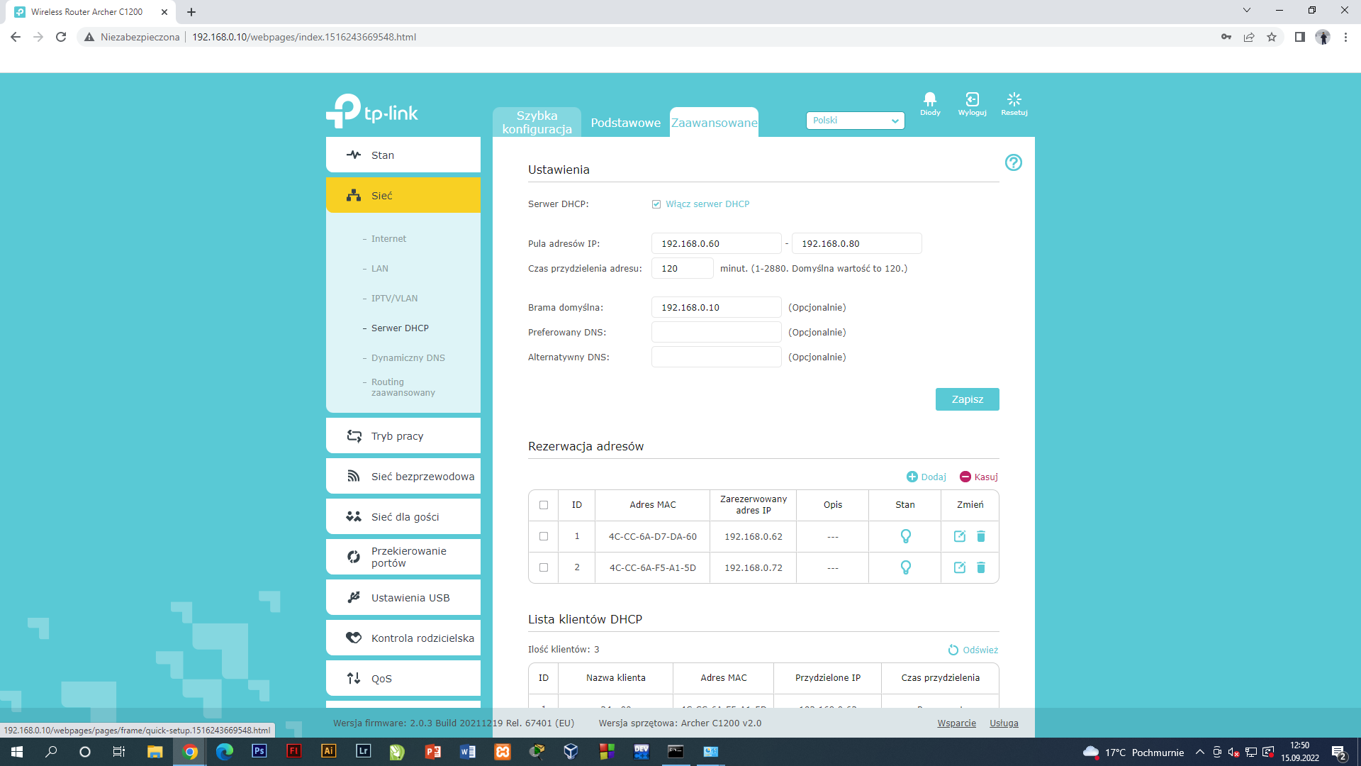

- URUCHOMIENIE WIFI

SSID

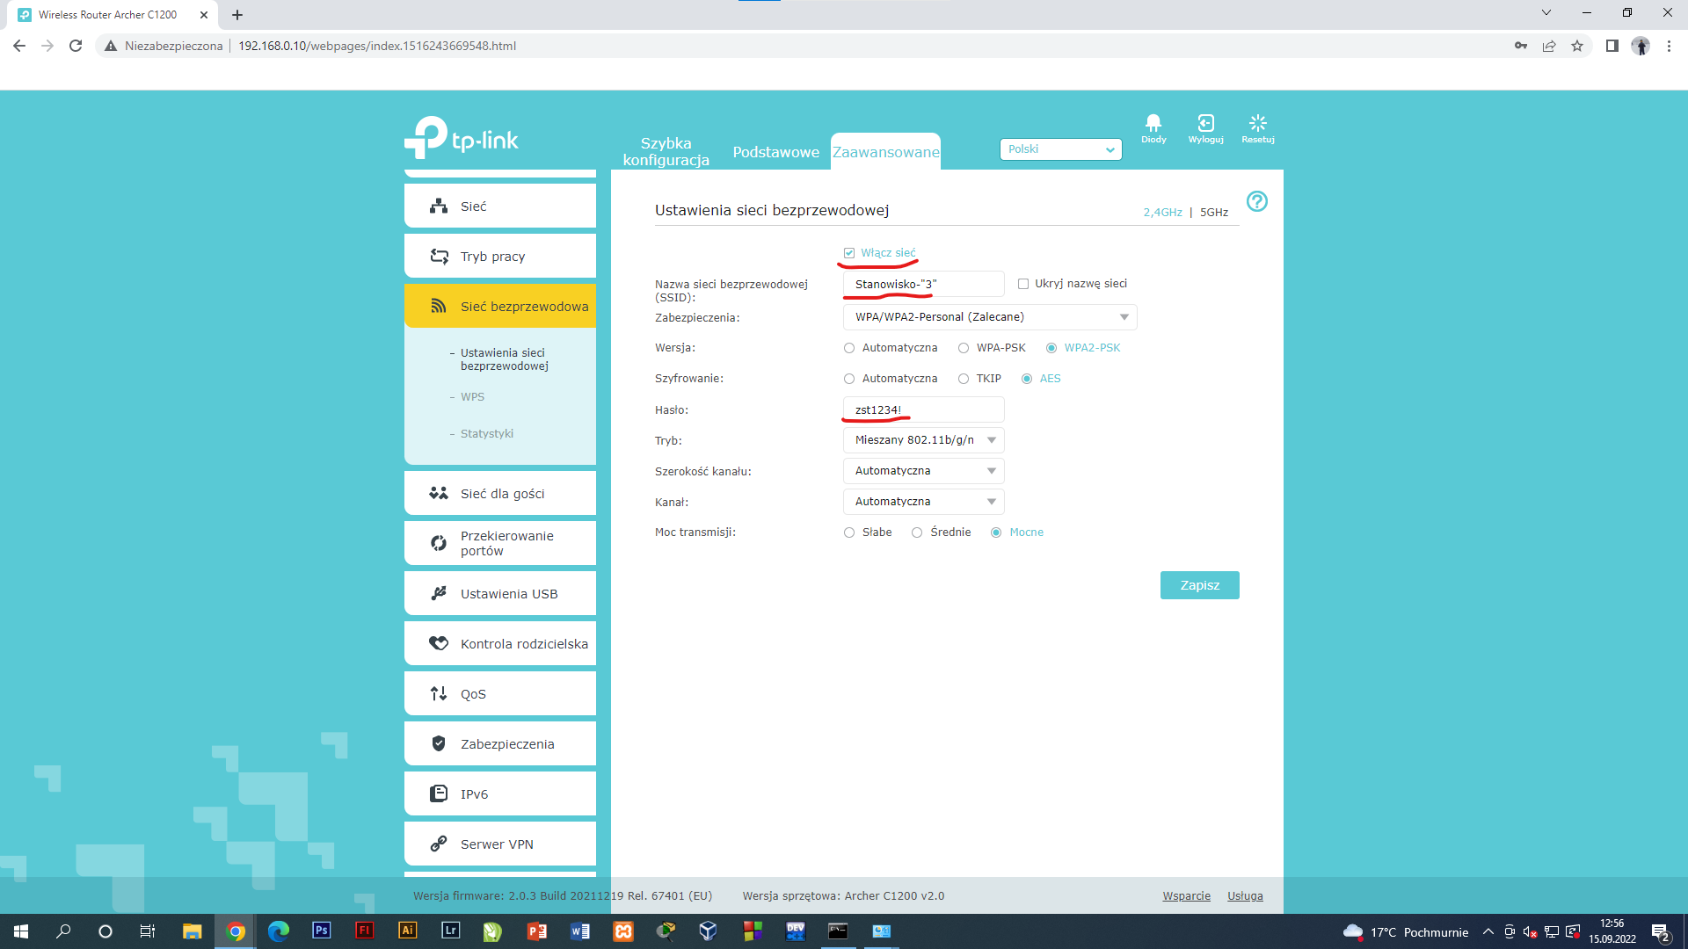

SIEĆ 5GHz

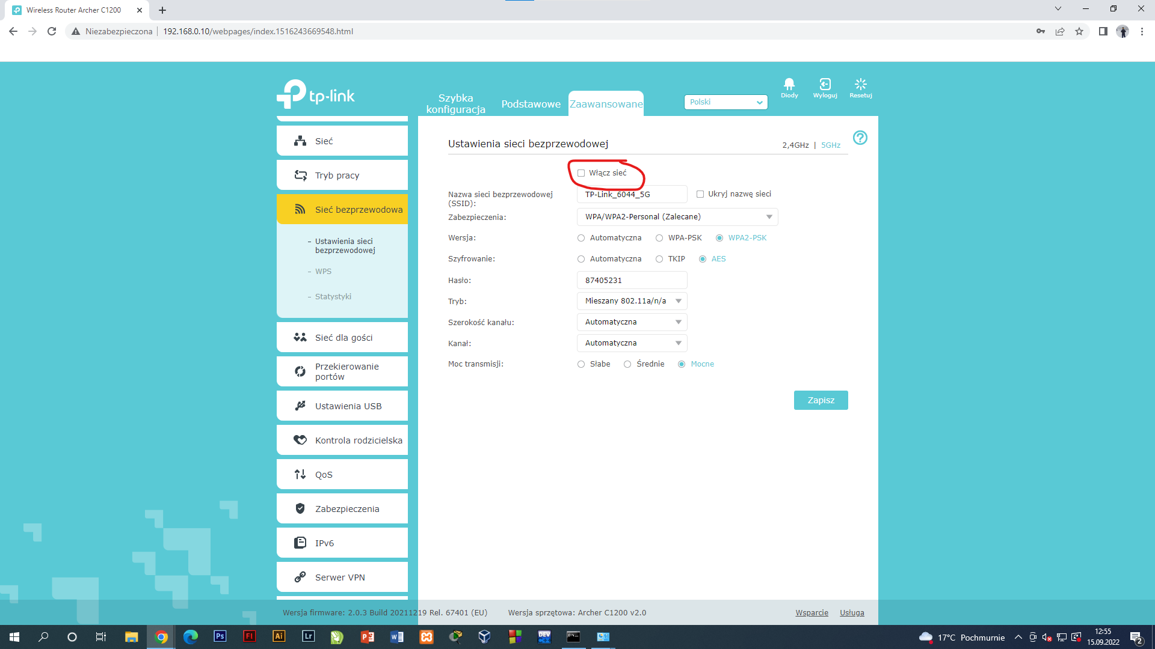

- VLANy i PVID

tp-link T1600-28TS

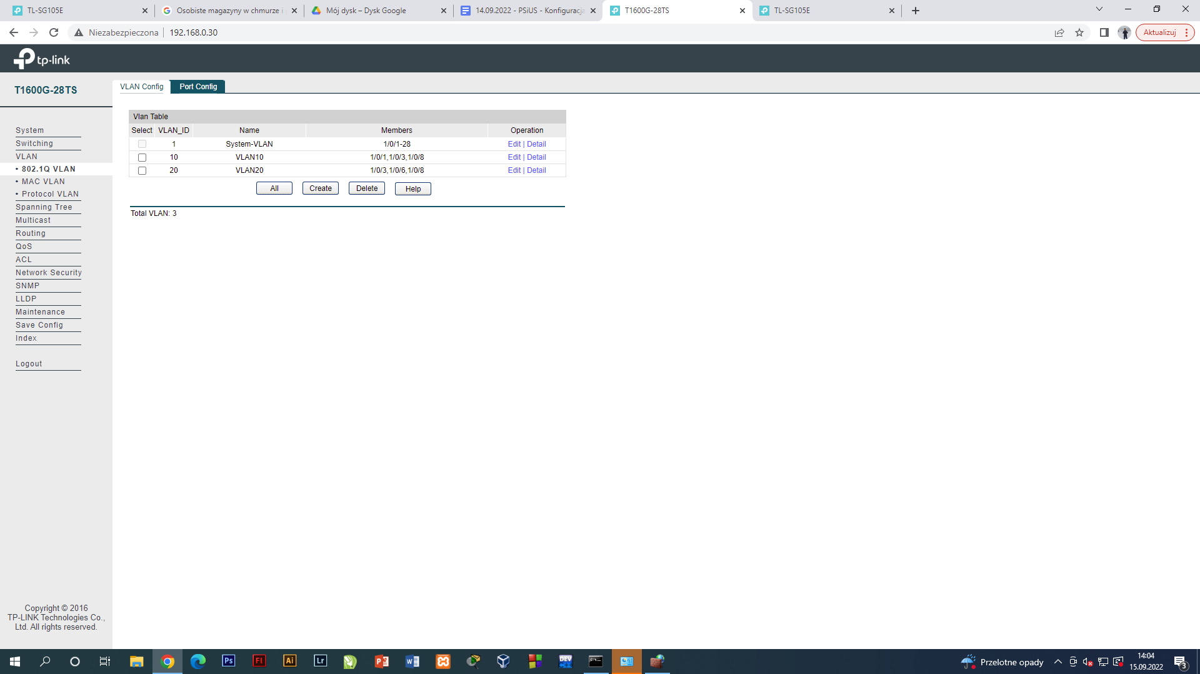

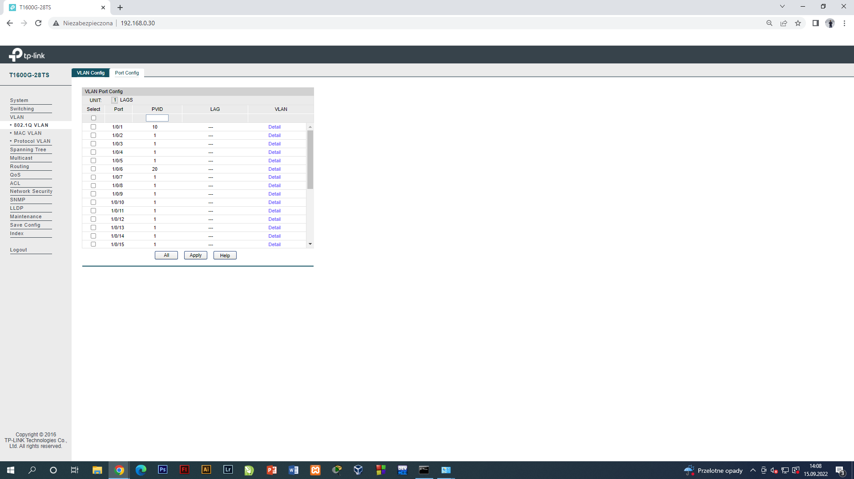

TL-SG105E

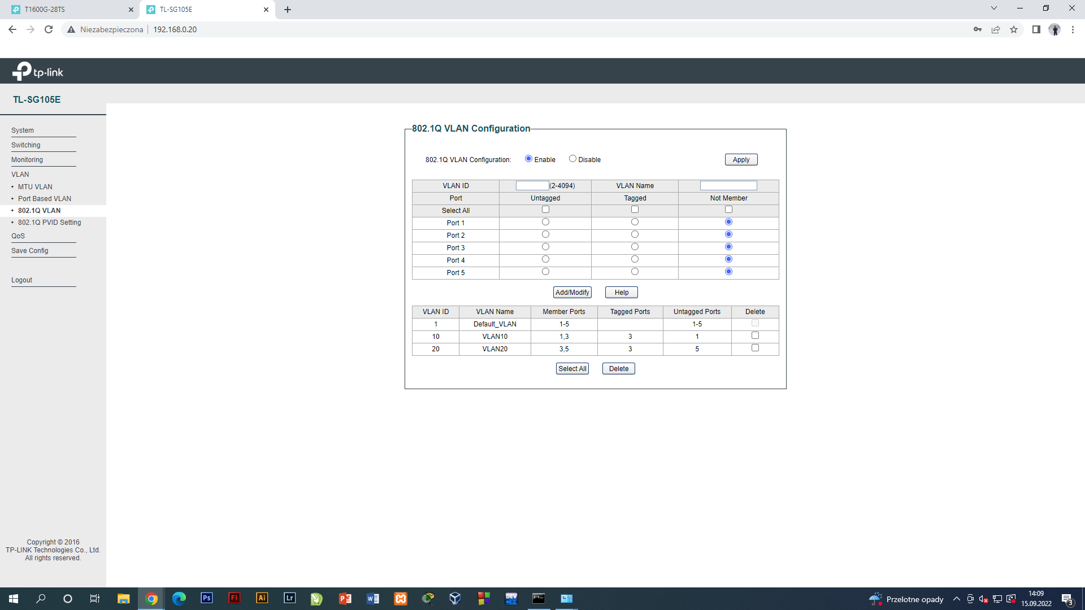

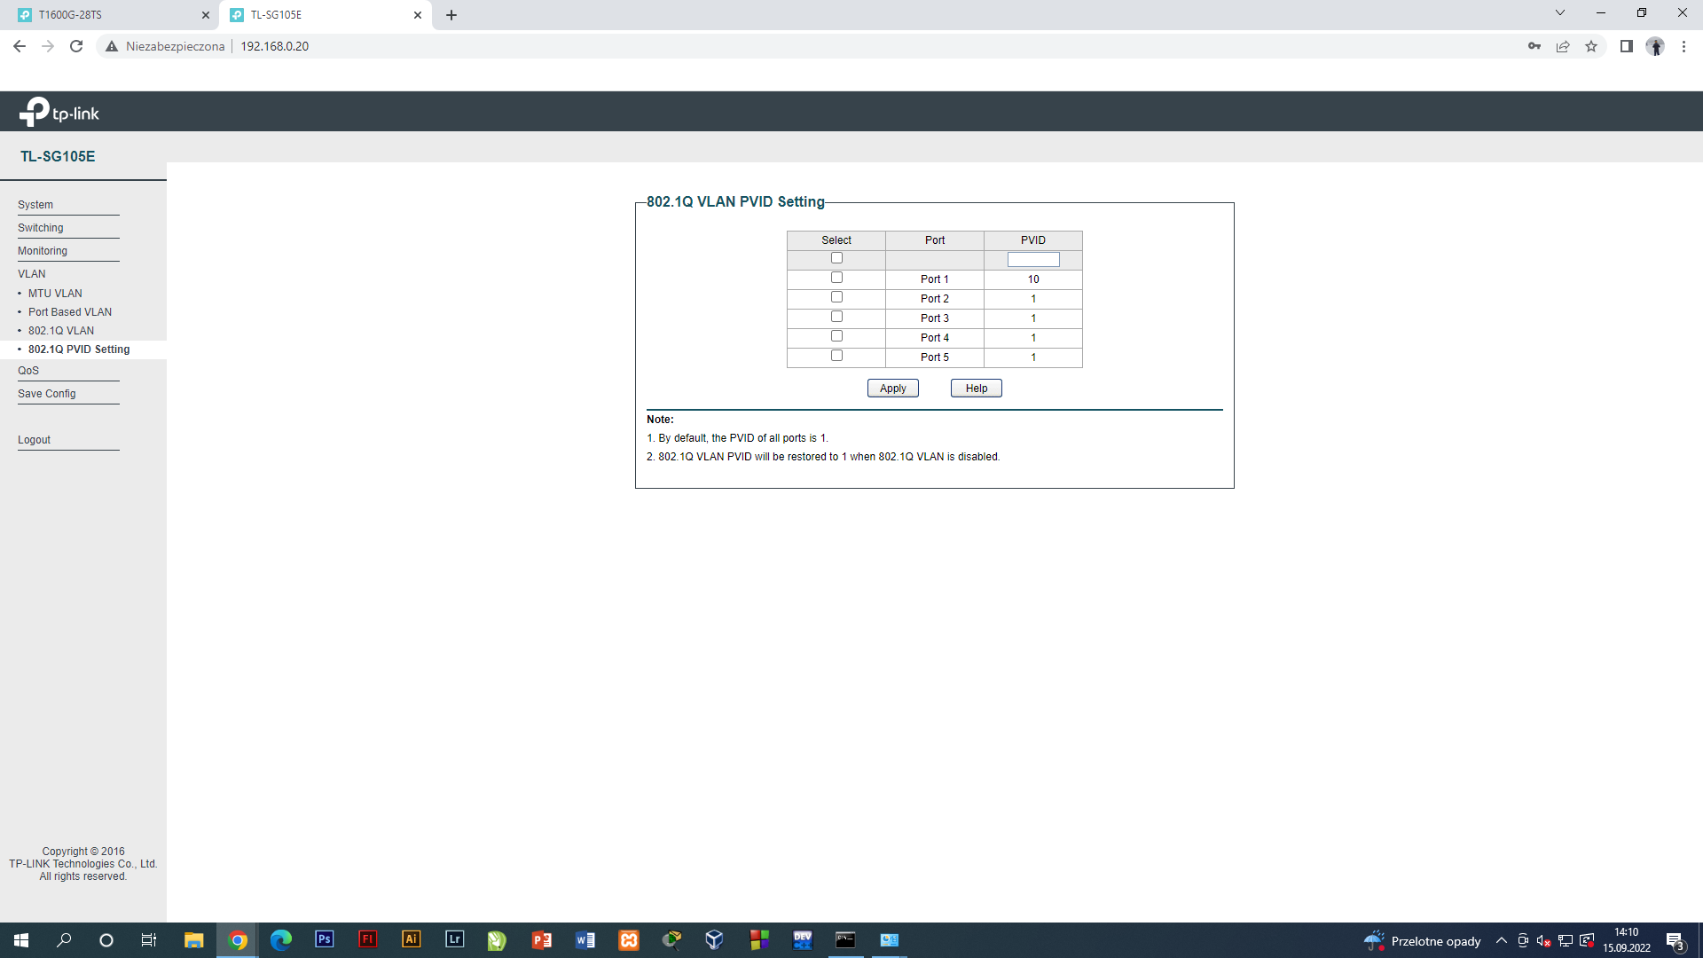

PINGI

